Дистанционное
задание для учащихся

ФИО педагога: Фролова Тамара Владимировна

Программа: «Волшебный клубок»

Объединение: «Волшебный клубок»

Дата занятия по рабочей программе: 09.11. -12.112020 г.

Тема занятия: Закладка в книгу виде карандаша. Продолжаем вязать закладку в книгу.
Задание: обычную закладку для книги можно заменить на новую,
созданную своими руками.
Такую закладку можно сделать самостоятельно с помощью крючка и пряжи.
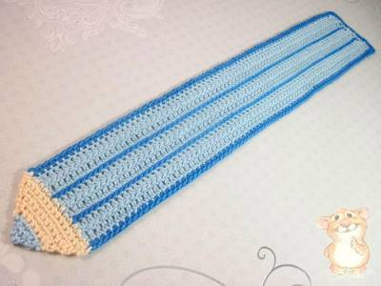

В этом уроке по вязанию крючком предстоит научиться вязать закладочку для книги в виде карандаша.
В ходе работы понадобится всего лишь знание некоторых элементов вязанию крючком,
а именно:
- воздушная петля (ВП);
- столбик с 1 накидом (ССН);
- соединительный столбик (СС);
- столбик без накида (СБН).
Материалы и инструменты:
пряжа, крючок и ножницы.
Пряжу и крючок стоит подбирать по соответствиям.
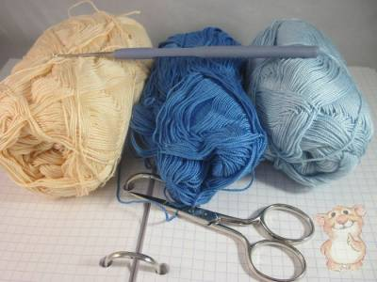
Вверху по краю оставшейся необязанной стороны начинаем провязывать 1 ряд СБН с помощью пряжи бежевого цвета.
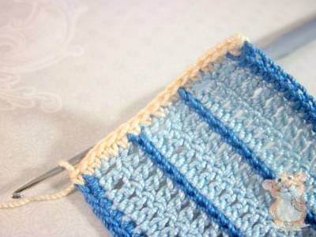
Далее провязываем ряд за рядом СБН так, чтобы по краям было всегда по 2 СБН с одной вершиной. За счет этого убавления и формируется форма верхушки карандаша. В конце меняем нить на голубой цвет и довязываем аналогичным образом кончик карандаша.
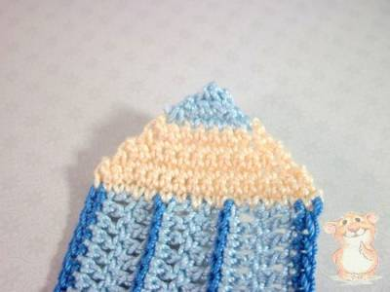

Закладочка для книги в виде карандаша готова.
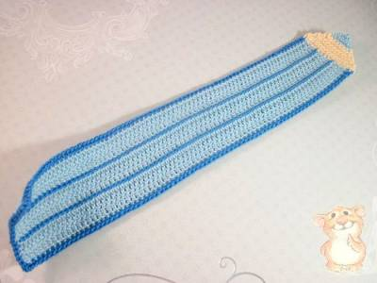
Осталось придать форму закладке. За счет спрыскивания водой мочим ее и проглаживаем с помощью утюга, расправляя закладку по всей длине.

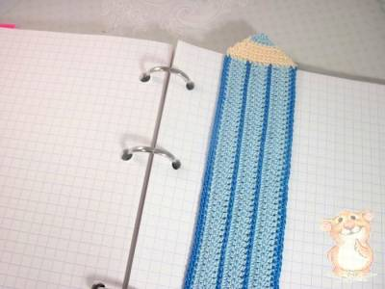

1.Выполнить: основу закладку в книгу.

Результат сдать педагогу: 13.11.2020 г.
Результат сфотографировать и прислать мне на электронную почту tamara552011v@mail.ru или на viber 89086675886

